**Cenová nabídka OÁZA, NOVÉ M.N.M.,**

**KUCHYŇ CDS – NÁSTAVCE DLE GRAFIKY**

* **Zafrézované led osvětlení**
* **Dezén: Javor medový**
* **Úchytka: Pelena 128 SAT**
* **Nad vysokou skříň dán nástavec na plechy, bezúchytkový mechanismus, celková výška 18 cm, výklop bude nahoru, dvířka se budou muset přidržet, nelze na tak nízkou skříňku dát otevírací mechanismus**

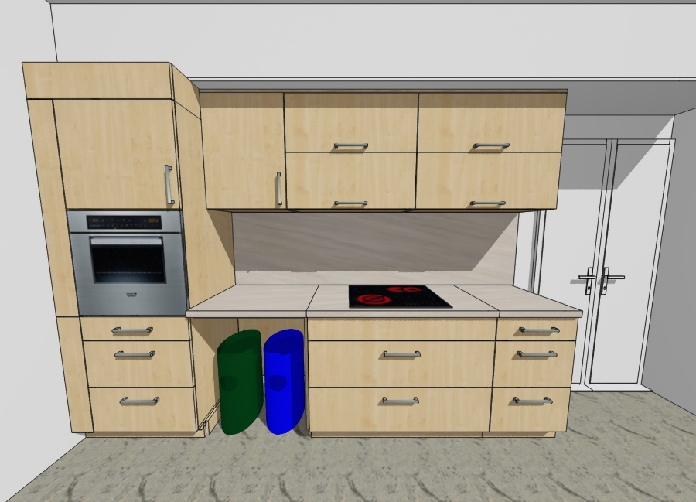

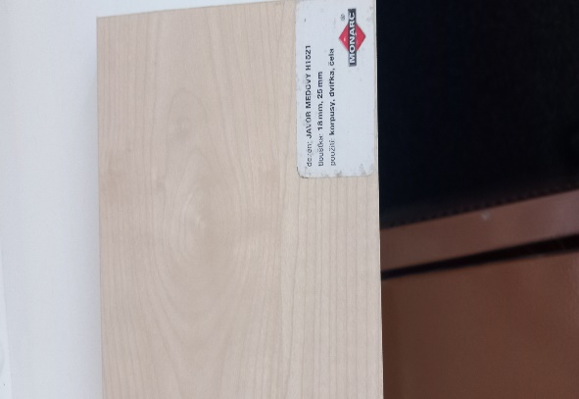

Javor medový

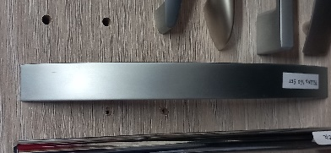

úchytka

Pelena

**CELKOVÁ CENA: 23.654,- bez DPH**

**DOPRAVA, VYNÁŠKA, MONTÁŽ, LIKVIDACE OBALŮ: 2.500,- bez DPH**